**تحسين بروتوكولLEACH ليتكيّف مع بعد الحساسات عن المحطة الأساسية**

Base-Station Distance Adaptive LEACH

**مقدمة:**

تحتاج العديد من التطبيقات لنشر حساسات في حقل العمل لإنجاز وظيفة معينة, ومعظم التطبيقات تقوم بنشر حساسات متساوية في الطاقة الإبتدائية في حقل العمل, ولكنها في الوقت نفسه تتطلب بأن تستمر هذه الحساسات في العمل لفترة أطول وتتطلب الوثوقية أثناء التغذية الراجعة من عقد الحساسات وهذا يتطلب زيادة فترة الإستقرار وتقليل فترة عدم الإستقرار ما أمكن.

في الفصول السابقة تمّت دراسة بروتوكولات التوجيه الهرمية وتقييم ومقارنة بروتوكولات التوجيه من حيث تأثيرها على أداء الشبكة وحسب مستويات التجانس, واستنتجنا بأنّ بروتوكول LEACH هو البروتوكول المفضل في حالة شبكة متجانسة, لذلك سينطلق هذا الفصل من هذا البروتوكول ويحاول التحسين عليه ليتكيّف هذا البروتوكول مع بعد المحطة الأساسية عن العقد (حقل العمل), حيث أنّ معظم الأبحاث تنطلق من أنّ المحطة الأساسية تتموضع خارج حقل العمل ولم تناقش تموضع المحطة الأساسية ضمن حقل العمل.

سنقوم بهذا الفصل بالإستفادة من نماذج رياضية مدروسة في أبحاث سابقة لبناء نموذج رياضي لتحقيق بروتوكول محسّن مشتق من بروتوكول LEACH ويزيد من وثوقية البروتوكول (زيادة فترة الإستقرار وتصغير فترة عدم الإستقرار) في حال تموضع المحطة الأساسية ضمن حقل العمل.

5. بروتوكول LEACH المتكيّف للبعد عن المحطة الأساسية:

تُحسب العتبة في هذا البروتوكول على غرار تلك التي في بروتوكول LEACH وفق العلاقة التالية:

$$T(n) = P / 1 – P * (r mod1/P) (1-5)$$

ولكنه لايعتمد فقط على هذه العتبة لإنتخاب رأس العنقود, حيث أنه يعتمد أيضاً على معدل طاقة الشبكة وبالتالي فإنه يستخدم للإنتخاب مايلي:

1. يقوم أيضاً باختيار رقم عشوائي ضمن المجال [0,1], فإذا كان الرقم أصغر من العتبة عندها يختبر الشرط الثاني.
2. طاقة العقدة أكبر من معدل طاقة الشبكة المقدّرة.

**نظرياً, يمكننا حساب الطاقة الوسطية للشبكة (معدل طاقة الشبكة) في الجولة رقم (i) كالتالي :**

**حساب الطاقة الوسطية في الجولة رقم (i) = مجموع طاقات العقد في الجولة رقم (i) مقسوماً على عدد العقد الحية, وهي تُعبِّر عن الطاقة الوسطية الحقيقة للشبكة. فعلياً لا يمكننا حساب هذه القيمة في كل عقدة لأنَّها تتطلب معرفة طاقة باقي العقد في الشبكة وطبعاً هذا صعب ويولِّد عبء على الشبكة واستهلاك أكبر في طاقة العقد, و لتجنب ذلك سنلجأ إلى تقدير معدل طاقة الشبكة كما اقترحها الباحثون** Li Qing, Qingxin Zhu, Mingwen Wang في **المرجع [6].**

## تقدير معدل طاقة الشبكة:

تقوم كل عقدة بحساب طاقة الشبكة الكلية وفق العلاقة التالية: ${ E}_{total} =NE_{0} \left(2-5\right)$

تنطلق كل عقدة في حساب الطاقة الكلية من كون الشبكة متجانسة وبالتالي كل العقد تمتلك نفس الطاقة لإبتدائية ${ E}_{0}$ ثم تقوم كل عقدة بتقدير معدل طاقة الشبكة دون الحاجة إلى معرفة طاقة بقية العقد حسب العلاقة التالية:

$Ē\left(r\right)=\frac{1}{N} E_{total }\left(1-\frac{r}{R}\right) \left(3-5\right)$

حيث R هو عدد الدورات الأعظمي الذي يمكن أن تستغرقها عمليات الشبكة ويتم حسابها وفق العلاقة التالية:

$R= \frac{E_{total}}{E_{round}} \left(4-5\right)$

**حيث يتم حساب الطاقة المستهلكة في كل جولة وفق العلاقة التالية:**

${ E}_{round}=L\left(2NE_{elec}+NE_{DA} +kε_{mp}{d_{toBS}^{4}}^{ }+ Nε_{fs}d_{toCH}^{2} \right) \left(5-5\right)$

حيث N هو عدد عقد الشبكة, $E_{elec}$ هي طاقة الإرسال, $E_{DA}$ هي الطاقة المستهلكة لتجميع المعطيات في رؤوس العناقيد, $d_{toBS}^{ }$ تمثل وسطي البعد مابين رأس العنقود والمحطة الأساسية, $d_{toCH}^{ }$ وسطي البعد مابين رأس العنقود وأعضائه.

## حساب بعد المحطة الأساسية عن حقل العمل:

يتم حساب بعد المحطة الأساسية عن حقل العمل كالتالي:

يتم أولاً حساب عتبة البعد والتي بناءاً عليها نقرر فيما إذا كانت المحطة الأساسية خارج حقل العمل أو ضمنه وفق العلاقة التالية:

$d_{th}= \sqrt{\frac{Ԑ_{fs}}{Ԑ_{mp}}} \left(6-5\right)$

**حيث $E_{fs}$**  هي الطاقة اللازمة لتضخيم طاقة الإرسال في حال استخدام النموذج الراديوي في فضاء حر, **و $E_{mp}$** هي الطاقة اللازمة لتضخيم طاقة الإرسال في حال استخدام النموذج الراديوي في فضاء متعدد المسارات, **ثم يتم حساب بعد العقدة عن المحطة الأساسية وفق المعادلة التالية:**

${BS}_{distance}= \sqrt{{\left(S\left(i\right).x-Sink.x\right)}^{2}+{(S\left(i\right).y-Sink.y)}^{2}} \left(7-5\right)$

ثم يتم مقارنة بعد العقدة عن المحطة الأساسية ${BS}_{distance}$ مع عتبة البعد $d_{0}$ لمعرفة الطريقة التي سوف تستخدم في إنتخاب رؤوس العناقيد.

وبالتالي يمكننا تحديد فيما إذا كانت العقدة داخل أم خارج حقل العمل, فإذا كانت المحطة الأساسية خارج حقل العمل عندها يتم تطبيق منطق خوارزمية LEACH التقليدية للإنتخاب وإلا يتم تطبيق منطق خوارزمية LEACH المُحسّنة لهذا الإنتخاب.

**3.5.** **المخطط التدفقي لخوارزمية LEACH المُحسّنة:**

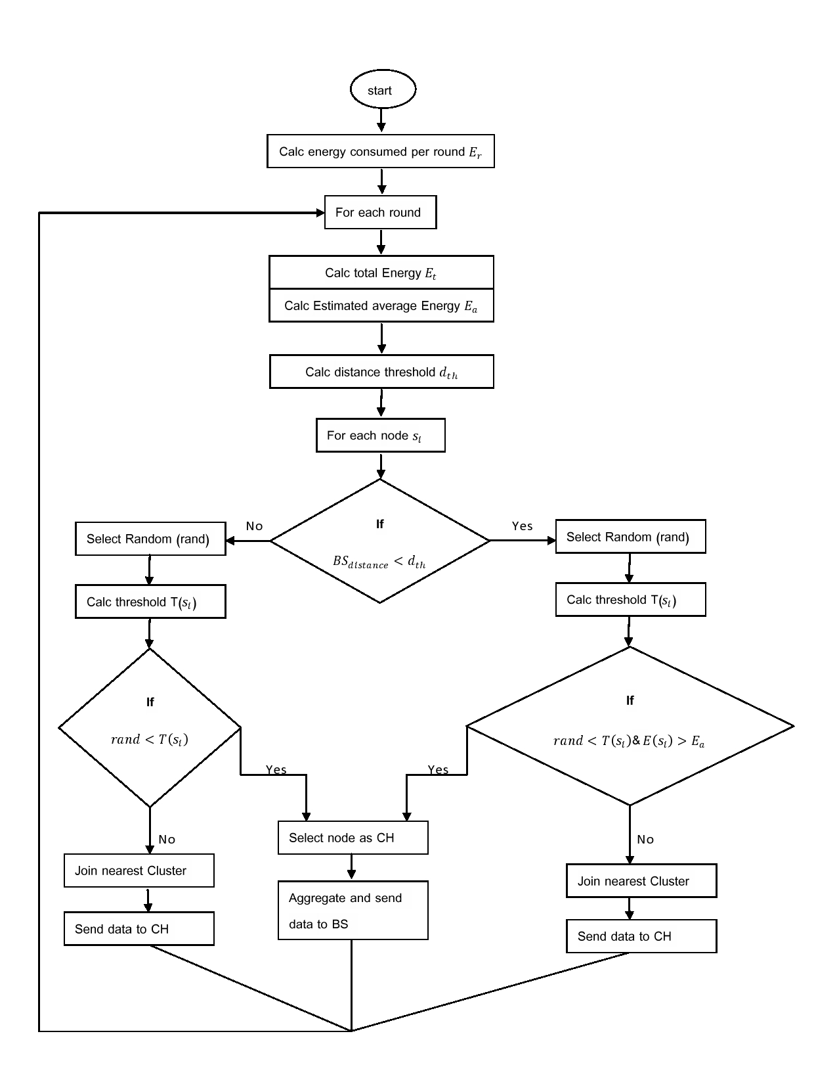

**الشكل (1-5 ) مخطط تدفقي لخوارزمية LEACH المُحسّنة**

فتكون الخوارزمية الناتجة (pseudo Code) بالشكل التالي :

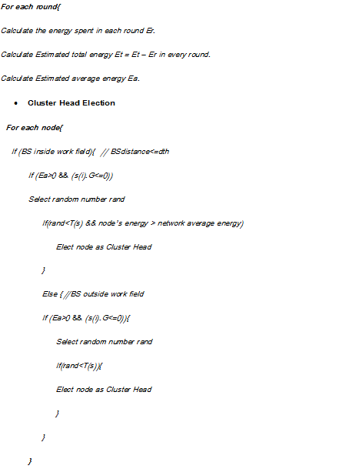

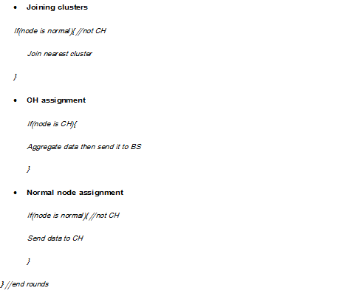

**الشكل (2-5 ) pseudo Code لخوارزمية LEACH المُحسّنة**

* 1. **بارامترات المحاكاة:**

سوف نستخدم برنامج Matlab كوسيلة للمحاكاة والمقارنة بين بروتوكول LEACH و LEACH المحسَّن, حيث سيتم تطبيق كل منهما على شبكة تمَّ نشر عقدها بشكل عشوائي باستخدام تابع rand لتحديد إحداثيات كل عقدة من العقد, وسنرى في الجدول التالي الوسطاء المستخدمة في المحاكاة:

|  |  |  |
| --- | --- | --- |
| **البارامتر** | **معناه** | **القيمة** |
| Eelect | طاقة الكترونيات الإرسال والإستقبال | 5 nJ/bit |
| Ԑmp | طاقة نموذج تعدد المسارات | 10 pJ/bit/m2 |
| Ԑfs | طاقة نموذج الفضاء الخالي | 0.0013 pJ/bit/m4 |
| Eo | الطاقة الابتدائية | 0.5 J |
| EDA | طاقة التضخيم | 5 nJ/bit/message |
| do | عتبة البعد | 70 m |
| Popt | الاحتمال الأمثلي | 0.05 |
| K | حجم الرسالة | 4000 bits |
| n | عدد العقد | 100 |

**الجدول (1-5) برمترات المحاكاة والمقارنة**

* 1. **مقارنة بين بروتوكول LEACH و بروتوكول LEACH المُحسّن:**

سندرس حالتين من موقع المحطة الأساسية عن شبكة الحساسات المتجانسة وهما:

## الحالة الأولى : المحطة الأساسية ضمن حقل العمل

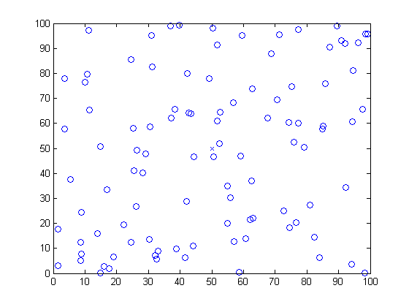

**الشكل (3-5) نشر العقد وتموضع BS في وسط حقل العمل**

يوضح الشكل (3-5) تموضع العقد في الشبكة والتي تم نشرها بشكل عشوائي, وتتموضع المحطة الأساسية ضمن الشبكة, حيث لو فرضنا أنّه تمّ نشر العقد على مساحة 100*100 فإنّ تموضع المحطة الأساسية تكون بالنقطة (50,50) أي في منتصف الحقل.

سنقارن بين البروتوكولين حسب مقاييس الأداء التي ذكرها الباحثون G. Smaragdakis, I. Matta, A. Bestavros في المرجع [7].

1. **دورة حياة الشبكة:**

هي الوقت الفاصل بين بدء عمليات الشبكة وحتى موت آخر عقدة حية.

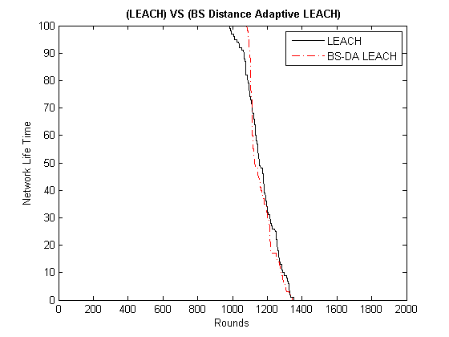

**الشكل (4-5) مقارنة دورة حياة الشبكة بين LEACH و LEACH المحسّن**

نلاحظ من المخطط (4-5) أنَّ دورة حياة الشبكة في LEACH تتماثل مع تلك التي في LEACH المحسّنة وهذا المقياس ليس بالضرورة أن يكون مفيد, لأنّه بعض التطبيقات تحتاج لأن تكون التغذية الراجعة من العقد موثوقة, ودورة حياة الشبكة الطويل ليس مفيد إلَّا اذا اقتُرنَ بفترة استقرار أطول.

1. **فترة الاستقرار:**

وهي الوقت الفاصل بين بدء عمليات الشبكة حتى موت أول عقدة,وتدعى أيضاً منطقة الاستقرار .

نلاحظ من الشكل (4-5) أنّ فترة الاستقرار في LEACH المحسَّن أكبر منها في LEACH في حال كون المحطة الأساسية ضمن الشبكة, وبالتالي فإنّ بروتوكول LEACH المحسّن يعطي أداء أفضل من أجل مقياس فترة الاستقرار.

1. **فترة عدم الاستقرار:**

تُعرَّف بأنها الفترة مابين موت أول عقدة وآخر عقدة , و هذا المقياس ضروري للتطبيقات التي تحتاج إلى وثوقية عالية عند إرسال تقارير (تغذية راجعة) من شبكة الحساسات.

نلاحظ من الشكل (4-5) أنّ فترة عدم الاستقرار في LEACH المحسّن أصغر منها في LEACH, وبالتالي يُعتبر LEACH المحسّن البروتوكول الأنسب للتطبيقات التي تحتاج لوثوقية.

1. **الإنتاجية :**

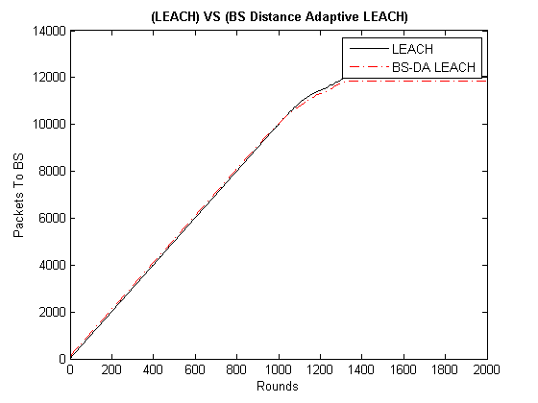

**الشكل (5-5) عدد الطرود المُرسلة إلى المحطة الأساسية**

نلاحظ من الشكل (5-5) أنّ إنتاجية LEACH المُحسَّن من حيث عدد الطرود المُرسلة إلى المحطة الأساسية أصغر بقليل منها في LEACH (تفاوت بسيط بين انتاجيتي البروتوكولين). 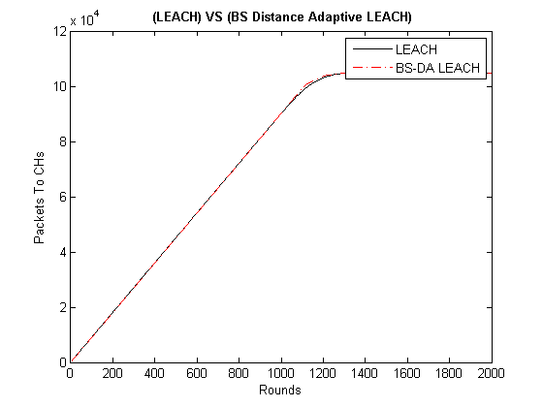

**الشكل (6-5) عدد الطرود المُرسلة إلى رؤوس العناقيد**

نلاحظ من الشكل (6-5) أنّ إنتاجية LEACH المُحسَّن من حيث عدد الطرود المُرسلة إلى رؤوس العناقيد تتطابق مع انتاجيّة LEACH وذلك في حال كون المحطة الأساسية ضمن الشبكة.

1. **عدد رؤوس العناقيد في كل جولة:**

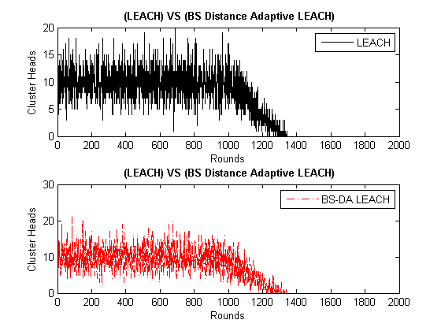

**الشكل (7-5) عدد رؤوس العناقيد بكل جولة**

نلاحظ تطابق عدد رؤوس العناقيد في كل جولة في كل من LEACH وLEACH المحسّن وذلك حسب المخطط (7-5).

## الحالة الثانية : المحطة الأساسية خارج حقل العمل

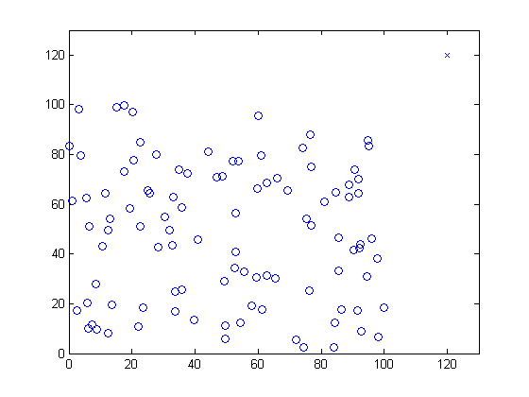

**الشكل (8-5) نشر العقد وتموضع BS في النقطة (120,120)**

يوضح الشكل (8-5) تموضع العقد في الشبكة والتي تم نشرها بشكل عشوائي, وتتموضع المحطة الأساسية خارج الشبكة, حيث لو فرضنا أنّه تمّ نشر العقد على مساحة 100*100 فإنّ توضُّع المحطة الأساسية تكون بالنقطة (120,120) .

1. **دورة حياة الشبكة:**

هي الوقت الفاصل بين بدء عمليات الشبكة وحتى موت آخر عقدة حية.

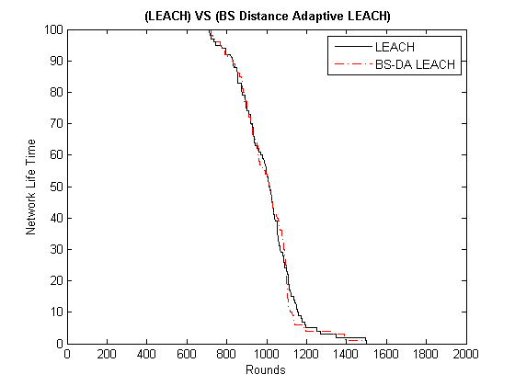

**الشكل (9-5) مقارنة دورة حياة الشبكة بين LEACH و LEACH المحسّن**

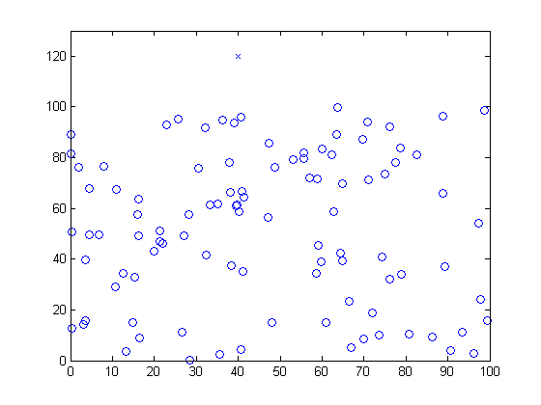

**الشكل (10-5) نشر العقد وتموضع BS في النقطة (40,120)**

يوضح الشكل (10-5) تموضع العقد في الشبكة والتي تم نشرها بشكل عشوائي, وتتموضع المحطة الأساسية خارج الشبكة, حيث لو فرضنا أنّه تمّ نشر العقد على مساحة 100*100 فإنّ تموضع المحطة الأساسية تكون بالنقطة (40,120) .

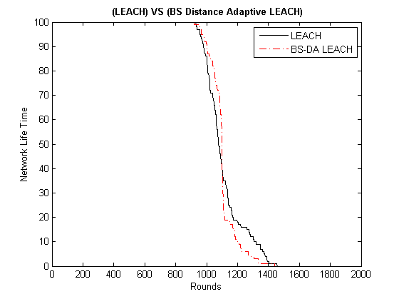

**الشكل (11-5) مقارنة دورة حياة الشبكة بين LEACH و LEACH المحسّن**

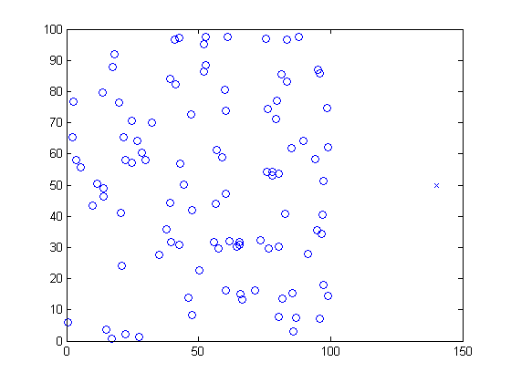

**الشكل (12-5) نشر العقد وتموضع BS في النقطة (140,50)**

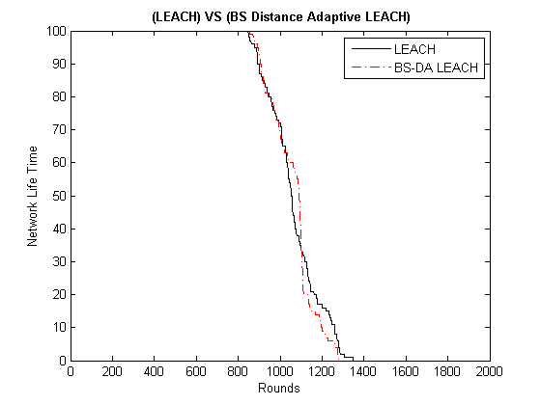

**الشكل (13-5) مقارنة دورة حياة الشبكة بين LEACH و LEACH المحسّن**

نلاحظ من الأشكال (9)(11)(13) تطابق دورة حياة الشبكة في كل من LEACH و LEACH المحسَّن مع اختلاف بسيط في بروتوكول LEACH المحسَّن حيث تكون فترة عدم الاستقرار أقصر ويظهر ذلك بشكل واضح في الشكل (13) حيث تكون فترة الاستقرار أطول بعدة جولات.

1. **فترة الاستقرار:**

نلاحظ تطابق فترة الاستقرار في كل من LEACH و LEACH المحسَّن مع اختلاف بسيط أحياناً حيث يميل LEACH المحسَّن إلى الاستقرار أكثر كما تُظهر الأشكال (9) و(13).

1. **فترة عدم الاستقرار:**

كما عرفنا مسبقاً فترة عدم الاستقرار بأنها الفترة مابين موت أول عقدة وآخر عقدة , و هذا المقياس ضروري للتطبيقات التي تحتاج إلى وثوقية عالية عند إرسال تقارير (تغذية راجعة) من شبكة الحساسات ,ونلاحظ تطابق فترة عدم الاستقرار في كل من LEACH وLEACH المحسّن مع اختلاف بسيط في بروتوكول LEACH المحسَّن حيث تكون فترة عدم الاستقرار أقصر.

1. **الإنتاجية :**

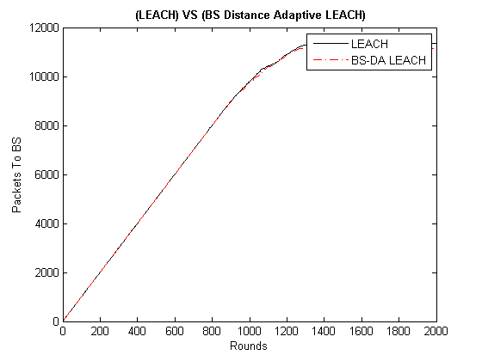

**الشكل (14-5) عدد الطرود المُرسلة إلى المحطة الأساسية**

نلاحظ أنّ انتاجيةLEACH المُحسّن من حيث عدد الطرود المرسلة إلى المحطة الأساسية تماثل تقريباً تلك التي في LEACH.

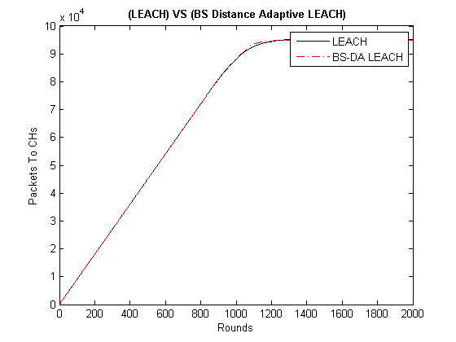

**الشكل (15-5) عدد الطرود المُرسلة إلى رؤوس العناقيد**

نلاحظ من الشكل(15-5) تطابق الإنتاجية من حيث عدد الطرود المُرسلة إلى رؤوس العناقيد في كل من LEACH و LEACH المحسَّن من أجل الحالات التي تكون فيها المحطة الأساسية خارج حقل العمل.

1. **عدد رؤوس العناقيد في كل جولة:**

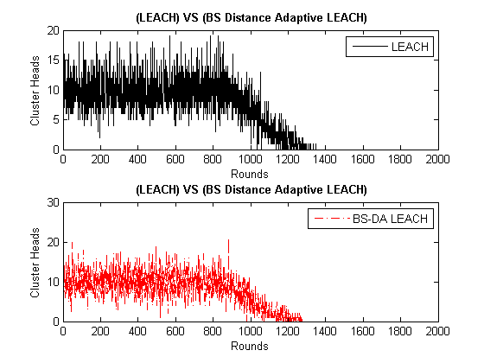

**الشكل (17) عدد رؤوس العناقيد بكل جولة**

نلاحظ من الشكل(16-5) تطابق عدد رؤوس العناقيد تقريباً في كل جولة من أجل كلاً من LEACH و LEACH المحسّن.

**6.5. الخلاصة:**

قام بروتوكول LEACH المُتكيِّف مع البعد عن المحطة الأساسية (LEACH المُحسّن) بالتحسين على مقياسين مهمين جداً من مقاييس الأداء وهما (فترة الاستقرار وفترة عدم الاستقرار), حيث أعطى هذا البروتوكول فترة استقرار أكبر وفترة عدم استقرار أصغر وذلك في حال توضُّع المحطة الأساسية ضمن حقل العمل, أما في حالة توضُّع المحطة الأساسية خارج حقل العمل فتعطي أداء مماثل تقريباً لأداء خوارزمية LEACH.